Cálculo Numérico
2ª Lista de Exercícios - Gabarito

- Considerando os dados da tabela, determinar o polinômio interpolador, usando:
  - Método de Lagrange
Para este método, utilizamos diretamente a fórmula:
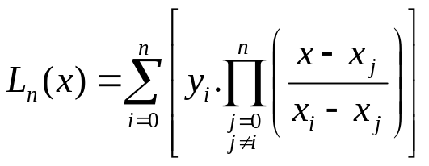

Que quando expandida com os dados do exercício fica:
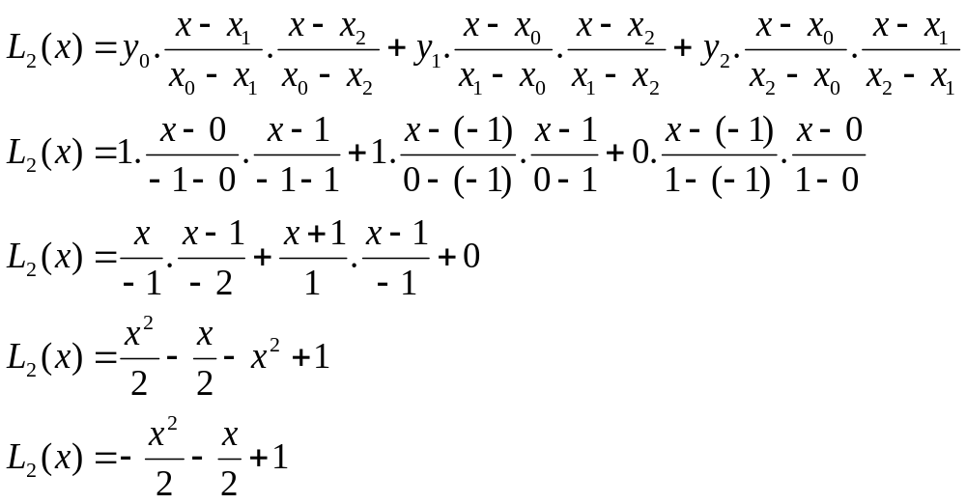

  - Método de Newton
Para este método, primeiro devemos calcular os operadores da diferença dividida:
i | x | y | Δy | Δ²y
0 | -1 | 1 | 0 | -1/2
1 | 0 | 1 | -1
2 | 1 | 0

Agora, aplicamos a fórmula:
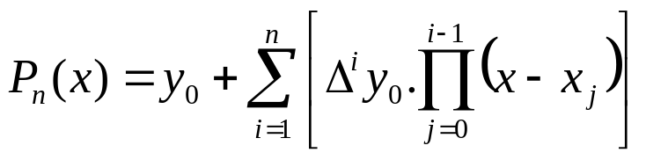

Expandindo-a e substituindo os valos do exercício:
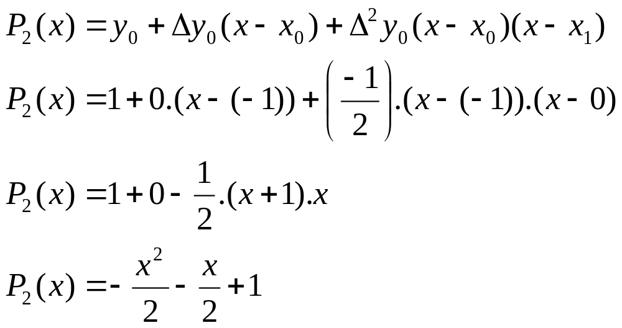

  - Método de Gregory Newton
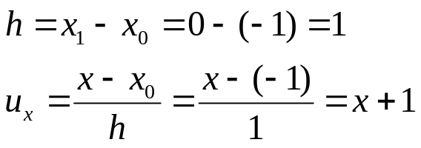Já para este método, devemos calcular os operadores de diferenças finitas, h e u_{x}:
i | x | y | Δy | Δ²y
0 | -1 | 1 | 0 | -1
1 | 0 | 1 | -1
2 | 1 | 0

Agora, utilizamos a fórmula de Gregory-Newton:
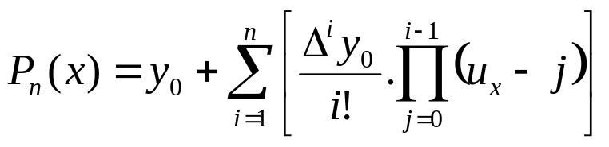

Expandindo a fórmula e substituindo os valores temos:
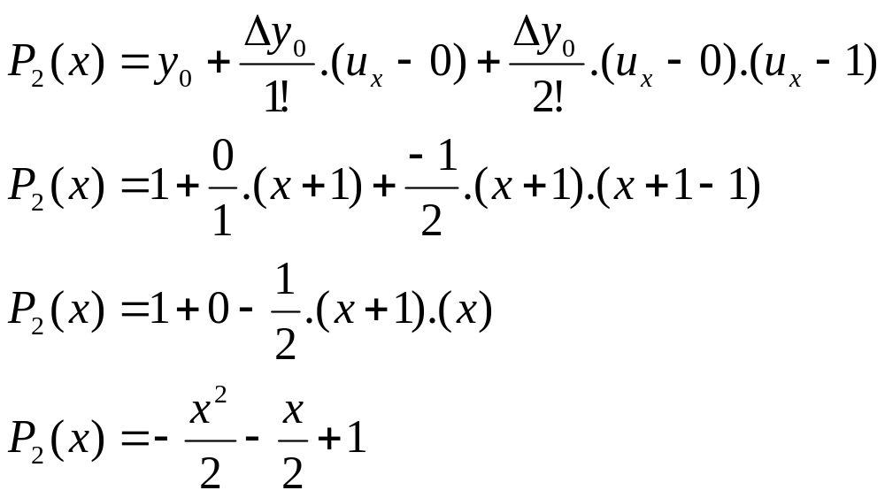

  - Calcular P(0.5)

i | x | y
0 | -1 | 1
1 | 0 | 1
2 | 1 | 0

Para calcular, pegamos qualquer uma das equações encontradas (são iguais!) e substituímos o valor 0,5 no lugar dos x:
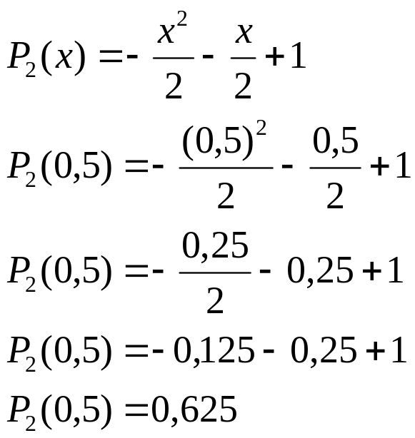
- Considerando os dados da tabela, determinar o polinômio interpolador, usando:
i | 0 | 1 | 2
x | 1 | 2 | 3
y | 0 | -1 | -2

  - Método de Lagrange:
Para este método, utilizamos diretamente a fórmula:

Que quando expandida com os dados do exercício fica:
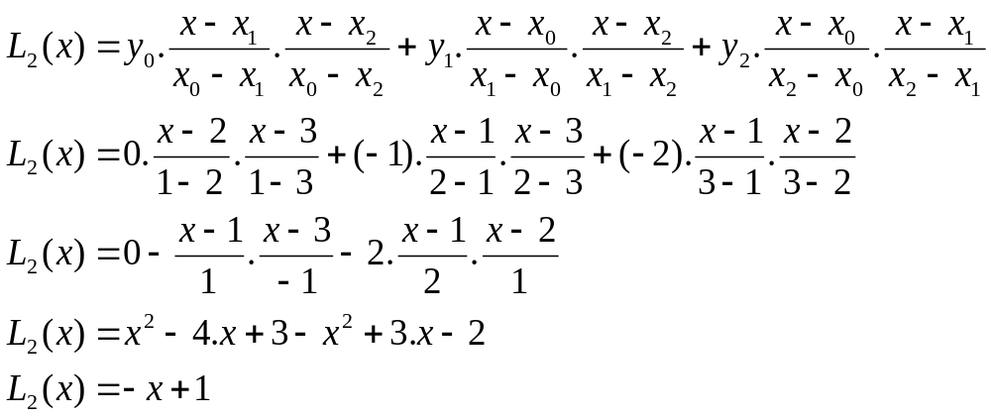

  - Método de Newton
Para este método, primeiro devemos calcular os operadores da diferença dividida:
i | x | y | Δy | Δ²y
0 | 1 | 0 | -1 | 0
1 | 2 | -1 | -1
2 | 3 | -2

Agora, aplicamos a fórmula:

Expandindo-a e substituindo os valos do exercício:
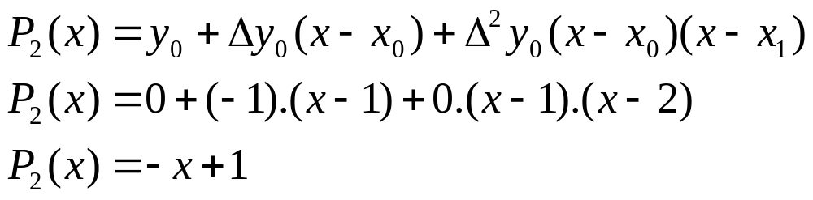

  - Método de Gregory Newton
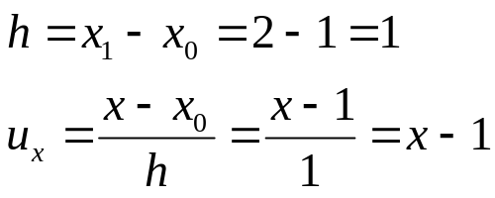Já para este método, devemos calcular os operadores de diferenças finitas, h e u_{x}:
i | x | y | Δy | Δ²y
0 | 1 | 0 | -1 | 0
1 | 2 | -1 | -1
2 | 3 | -2

Agora, utilizamos a fórmula de Gregory-Newton:

Expandindo a fórmula e substituindo os valores temos:
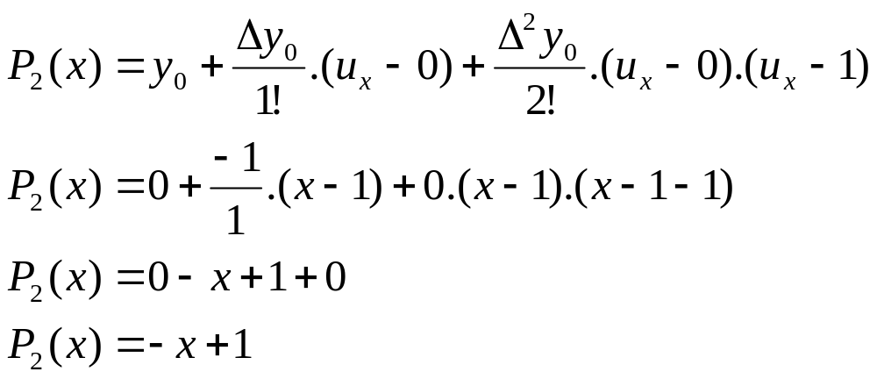

  - Calcular P(1.5)

Para calcular, pegamos qualquer uma das equações encontradas (são iguais!) e substituímos o valor 1,5 no lugar dos x:
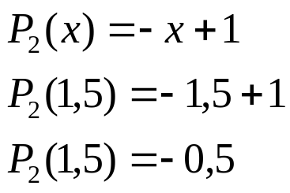
- A velocidade do som na água varia com a temperatura. Usando os valores da tabela abaixo, determinar o valor aproximado da velocidade do som na água a 100ºC.

Temperatura  (ºC) | Velocidade  (m/s)
93,3 | 1548
98,9 | 1544
104,4 | 1538
110,0 | 1532

Como não foi especificado o método que deve ser utilizado, e como este modelo se comporta de forma determinada (existe uma equação que o rege), utilizarei a interpolação de Newton para encontrar o valor interpolado.

Primeiramente, calcularemos os valores das diferenças divididas.
i | x | y | Δy | Δ²y | Δ³y
0 | 93,3 | 1548 | -0,71429 | -0,03393 | 0,00214
1 | 98,9 | 1544 | -1,09091 | 0,00176
2 | 104,4 | 1538 | -1,07143
3 | 110,0 | 1532
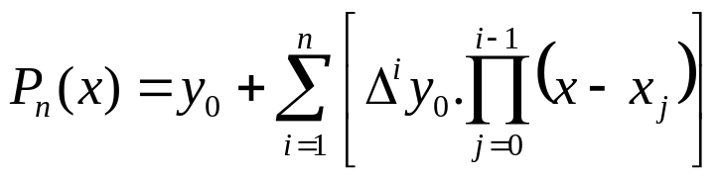Agora, através da fórmula:

Expandimos e substituímos os valores do exercício:
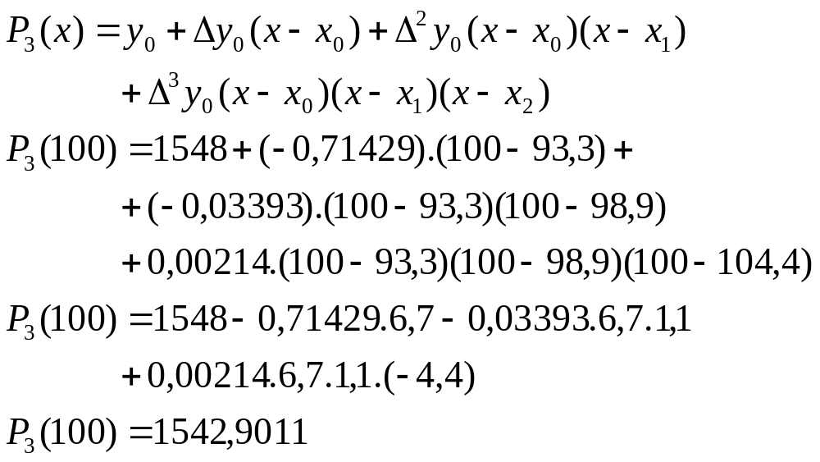

- A que temperatura a água entra em ebulição no Pico da Bandeira (altitude = 2890m), sabendo que o ponto de ebulição da água varia com a altitude, conforme mostra a tabela abaixo (utilize o método que considerar mais adequado).

Altitude  (m) | Ponto de Ebulição  da Água(ºC)
950 | 96,84
1050 | 96,51
1150 | 96,18
. | .
. | .
. | .
2800 | 90,67
2900 | 90,34
3000 | 90,00

Fazendo por Lagrange, iremos construir um polinômio a partir dos três últimos valores da tabela (eles incluem o ponto a ser interpolado dentro de seu intervalo).
i | x | y
0 | 2800 | 90,67
1 | 2900 | 90,34
2 | 3000 | 90,00

A fórmula de Lagrange é:

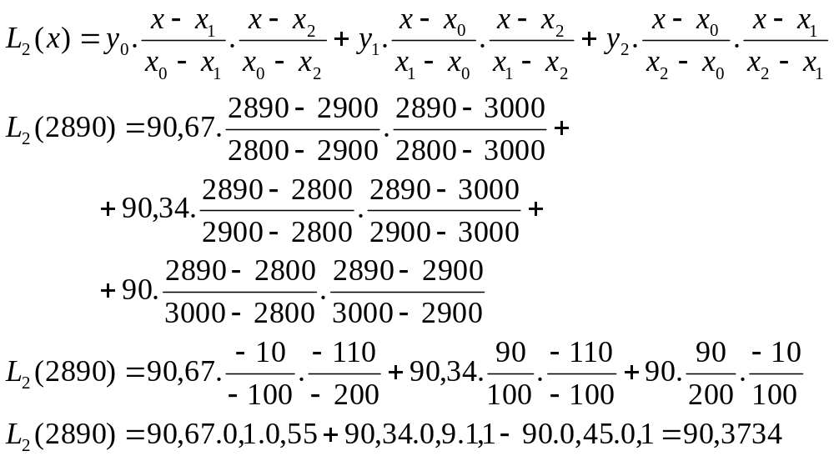Expandindo a fórmula e substituindo os valores, teremos:

- Considerando a tabela acima, determinar o ponto de ebulição da água em um local de Belo Horizonte que possui altitude igual a 1000m (utilize o método que considerar mais adequado).
Para resolver esta questão, basta recorrer ao mesmo método acima, mas agora com uma nova tabela de dados (são os pontos que incluem o valor de 1000 dentro de sua faixa).
i | x | y
0 | 950 | 96,84
1 | 1050 | 96,51
2 | 1150 | 96,18
Criando a mesma fórmula utilizada acima, e substituindo os novos valores, teremos:
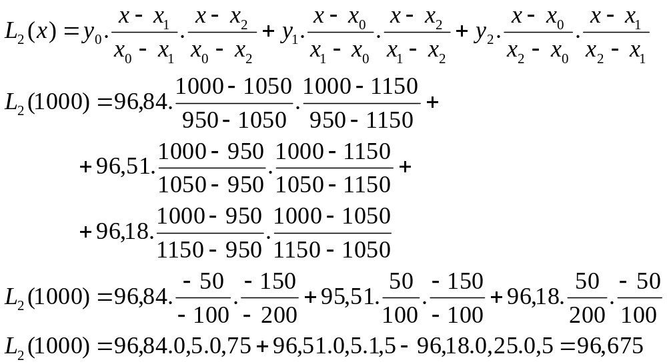

- Seja a tabela
i | x | y
1 | 0,5 | 5,1
2 | 1,2 | 3,2
3 | 2,1 | 2,8
4 | 3,5 | 1,0
5 | 5,4 | 0,4

- Fazer o diagrama de dispersão dos dados acima.
Basta colocar os pontos em um gráfico XY, sem traçar nenhuma reta entre eles.
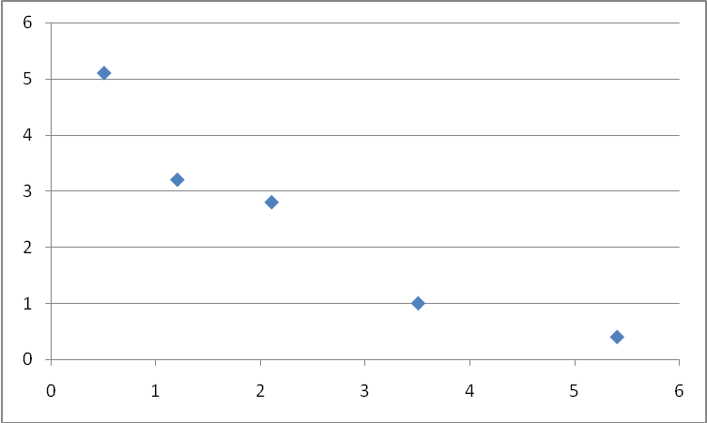

- Determinar a reta de regressão simples usando os pontos acima, juntamente com o coeficiente de determinação.
Para determinar estes valores, precisamos de mais dados, além dos fornecidos na tabela. Conseguimos estes dados inserindo novas colunas na tabela de acordo com a necessidade nas fórmulas indicadas abaixo.
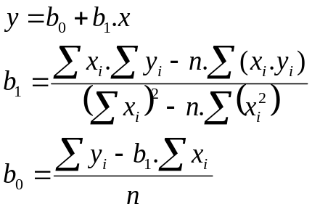

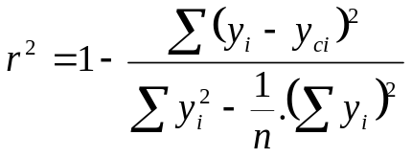

i | x | y | x.y | x² | y_{c} | (y-y_{c})² | y²
1 | 0,5 | 5,1 | 2,55 | 0,25 | 4,348445 | 0,564835 | 26,01
2 | 1,2 | 3,2 | 3,84 | 1,44 | 3,714168 | 0,264369 | 10,24
3 | 2,1 | 2,8 | 5,88 | 4,41 | 2,898669 | 0,009736 | 7,84
4 | 3,5 | 1,0 | 3,5 | 12,25 | 1,630115 | 0,397045 | 1
5 | 5,4 | 0,4 | 2,16 | 29,16 | -0,09149 | 0,241566 | 0,16
Σ | 12,7 | 12,5 | 17,93 | 47,51 |  | 1,47755 | 45,25
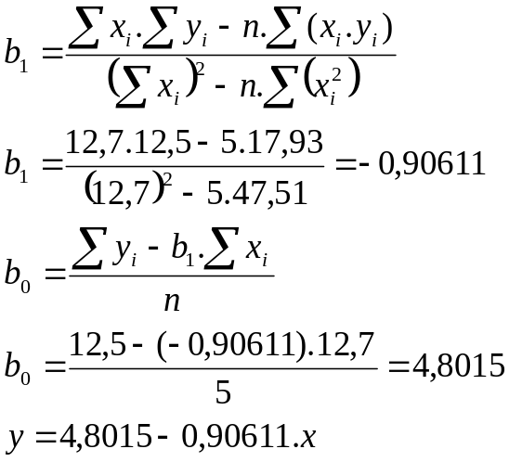

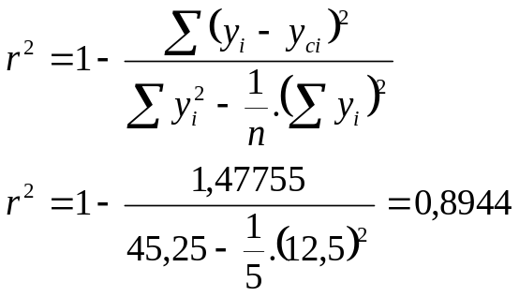
7) Dada a tabela abaixo, determine:
i | x | y
1 | 1,4 | 4,2
2 | 2,1 | 2,3
3 | 3,0 | 1,9
4 | 4,4 | 1,1

  - O diagrama de dispersão dos dados;
Basta colocar os pontos em um gráfico XY, sem traçar nenhuma reta entre eles.
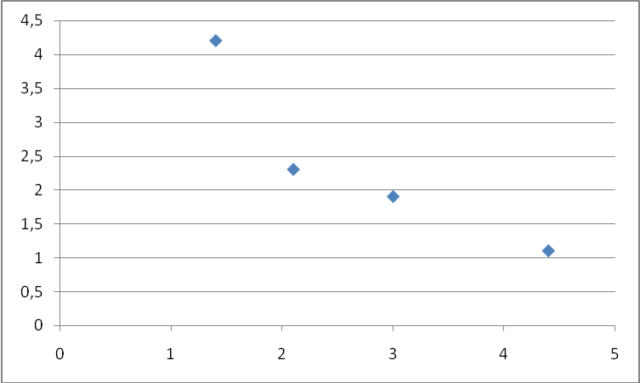

  - A reta de regressão simples
Basta seguirmos a mesma sequência de cálculo do exercício anterior:
i | x | y | x.y | x²
1 | 1,4 | 4,2 | 5,88 | 1,96
2 | 2,1 | 2,3 | 4,83 | 4,41
3 | 3,0 | 1,9 | 5,7 | 9
4 | 4,4 | 1,1 | 4,84 | 19,36
Σ | 10,9 | 9,5 | 21,25 | 34,73
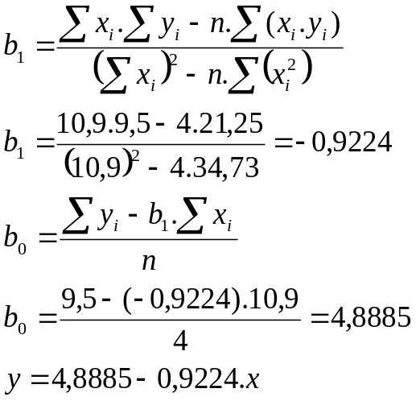

  - O coeficiente de determinação
Agora, aproveitamos a equação para determinar o valor do coeficiente de determinação:

i | x | y | y_{c} | (y-y_{c})² | y²
1 | 1,4 | 4,2 | 3,59714 | 0,36344 | 17,64
2 | 2,1 | 2,3 | 2,95146 | 0,4244 | 5,29
3 | 3,0 | 1,9 | 2,1213 | 0,048974 | 3,61
4 | 4,4 | 1,1 | 0,82994 | 0,072932 | 1,21
Σ | 10,9 | 9,5 |  | 0,909746 | 27,75
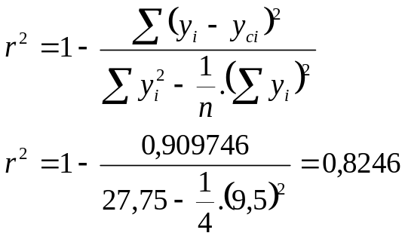

- Dados os pontos abaixo, determine a equação de regressão linear múltipla.
i | x₁ | x₂ | y
1 | -1 | -2 | 13
2 | 0 | -1 | 11
3 | 1 | 0 | 9
4 | 2 | 1 | 4
5 | 4 | 1 | 11
6 | 5 | 2 | 9
7 | 5 | 3 | 1
8 | 6 | 4 | -1

Para resolvermos a regressão linear múltipla, devemos preencher a seguinte matriz e resolvê-la:
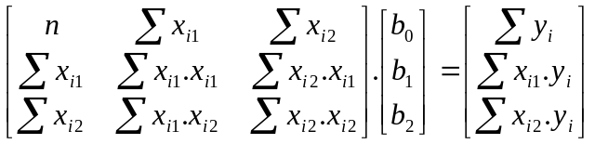

Precisamos então acrescentar novas colunas na tabela de dados fornecida:
i | x₁ | x₂ | y | x₁² | x₂² | x₁.x₂ | x₁.y | x₂.y
1 | -1 | -2 | 13 | 1 | 4 | 2 | -13 | -26
2 | 0 | -1 | 11 | 0 | 1 | 0 | 0 | -11
3 | 1 | 0 | 9 | 1 | 0 | 0 | 9 | 0
4 | 2 | 1 | 4 | 4 | 1 | 2 | 8 | 4
5 | 4 | 1 | 11 | 16 | 1 | 4 | 44 | 11
6 | 5 | 2 | 9 | 25 | 4 | 10 | 45 | 18
7 | 5 | 3 | 1 | 25 | 9 | 15 | 5 | 3
8 | 6 | 4 | -1 | 36 | 16 | 24 | -6 | -4
Σ | 22 | 8 | 57 | 108 | 36 | 57 | 92 | -5

Assim, a matriz fica (a resolução da matriz pode ser feita por qualquer método):
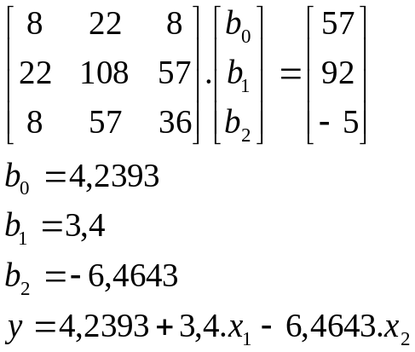

- Seja a tabela abaixo contendo o tempo de germinação de sementes (dias) em função da temperatura média do solo (ºC) para doze locais de plantio:
Temperatura  (ºC) | Germinação  (Dias)
14 | 10
6 | 26
3 | 41
6 | 29
7 | 27
6 | 27
7 | 19
4 | 28
8 | 19
7 | 31
6 | 29
4 | 33

Determinar a relação entre a temperatura e o tempo de germinação das sementes (dica: a relação é não linear com y=a.b^{x}).

Para resolvermos esta questão, temos que linearizar o modelo dado para podermos calcular a equação corretamente:
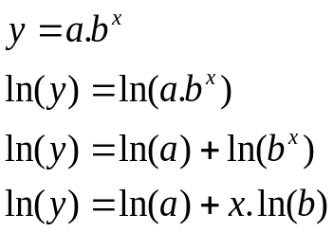

Este modelo é igual ao modelo linear que estamos acostumados. Portanto, se fizermos o logaritmo da coluna y da tabela, teremos um modelo de cálculo linear.

x | y | y=ln(y) | x.y | x²
14 | 10 | 2,30258 | 32,23612 | 196
6 | 26 | 3,25810 | 19,5486 | 36
3 | 41 | 3,71357 | 11,14071 | 9
6 | 29 | 3,36729 | 20,20374 | 36
7 | 27 | 3,29584 | 23,07088 | 49
6 | 27 | 3,29584 | 19,77504 | 36
7 | 19 | 2,94444 | 20,61108 | 49
4 | 28 | 3,33220 | 13,3288 | 16
8 | 19 | 2,94444 | 23,55552 | 64
7 | 31 | 3,43399 | 24,03793 | 49
6 | 29 | 3,36729 | 20,20374 | 36
4 | 33 | 3,49651 | 13,98604 | 16
78 |  | 38,75209 | 241,6982 | 592

Detalhe, a coluna y antiga é descartada, e usamos a nova coluna ln(y) como a nova coluna y.
Desta forma, o cálculo dos coeficientes da reta será:
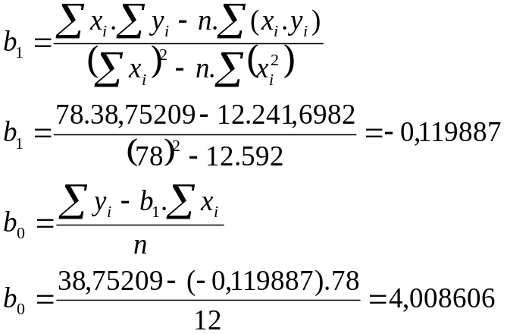

Mas não podemos utilizar estes coeficientes na equação modelo fornecida. De acordo com a dedução feita no início do exercício, o modelo linearizado era: y=ln(a)+x.ln(b).
Portanto, para colocarmos na forma correta, temos que fazer a relação inversa com a seguinte equivalência:
